为什么刷1.26？（貌似有大问题）
- 修正了1.25版手台没法和中继通信的问题
- 解决了别名设置在导出CSV文件的时候没有保存的原因
- 写频软件，工具，信道别名操作，可以选择或不选择所有的别名

以下为上一次更新。
为什么刷1.25？（一大堆的改进）
1. 新建信道时可选择通话组和接收组
2. 改善了单频中继不稳定的问题
3. （写频软件）APRS->模拟，增加8组模拟APRS频率。信道->APRS报告频率，可以选择发射频率
4. （写频软件）信道饿DMR模式除了直通，中继以外，直通双时隙显示成DCDM/Double Slot，另外增加DCDM/TS Split，也就是直频分时隙模式。但是此模式只有配合578车台当做固定时隙中继的时候有效。
5. 增加GPS漫游功能，用户可以设置一些GPS坐标，当手台处于某个预设的GPS坐标一定范围内的时候，自动切换到该区域。（建议平时把在一个地方使用的一些频率设置成一个区域）但是必须打开GPS才能使用这个功能（使用APRS也一样要保持GPS打开，没事保持常开）
6. （写频软件）区域->区域隐藏功能，点开每个区域后，有一个“区域隐藏”的复选框，如果选中，那么这个区域，在使用上下键切换的时候调不出来，但是在菜单->区域里面还是可选。（此功能方便隐藏一些不常用的区域，但是更新后，每个区域都被选中隐藏，所以切记要打开所有区域看一下，想要显示的区域，把那个✓取消掉）
7. 增加模拟APRS短信接收功能（仅限配置蓝牙+模拟APRS板）。群主没有这块附加板，无法测试。
8. 快捷键功能，增加了查看模拟APRS信息选项 （仅限配置蓝牙+模拟APRS板）。群主没有这块附加板，无法测试。
9. 信道可以设置发送别名，这样每个信道可以独立设置自己的发射别名，而不是像以前一样只能设置公共的。
10. 写频软件->工具->APRS Information Manager（APRS信息管理器），这样可以通过写频软件读取查看模拟APRS信息（仅限配置蓝牙+模拟APRS板）。群主没有这块附加板，无法测试。
11. 短信发送增加草稿选项，没有发送的短信都可以暂时存起来。
12. 增加了一些时区（和我们没关系，我们是+8:00）
13. 降低APRS信息过来时候的优先级别，这样即使APRS信息过来，也不会打断菜单操作
14. 解决了信道是模拟+数字模式发射时候的回声问题。

另外，最近不少人反应WINDOWS10/11下不会自动安装驱动问题。首先手台必须接USB线且开机才会安装驱动并显示出相应的COM口，尽量让它自动安装驱动。要是实在不行才手动安装（运行安装程序）。

刷机方法：
第一，安装最新写频软件，文件名是D878UV_Setup_1.26.exe。，修改语言为中文的方法如下：

安装后打开安装目录
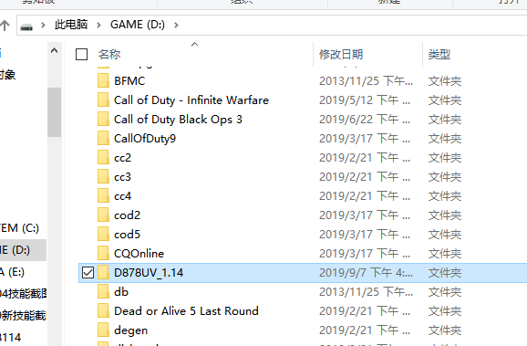
然后找到CountryData.ini这个文件
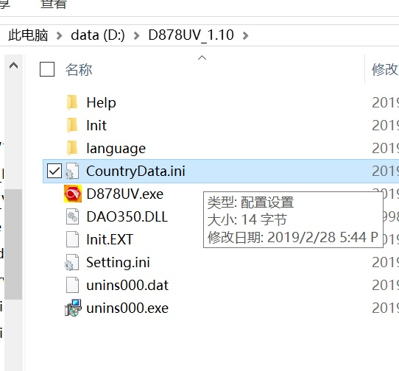
之后双击打开，你会看到这样的字：
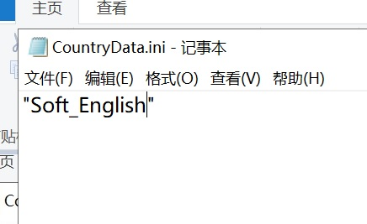
把English改成Chinese就行
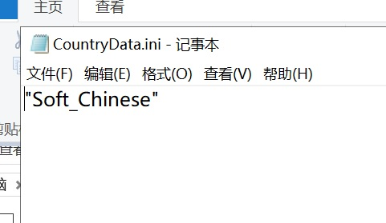

最后存盘退出，就行了。

第二步，刷机
关机，按住PTT加顶部那个按钮开机，红灯闪烁，表示进入刷机模式。接上写频线，写频软件里面先选对端口，然后找到固件更新模式，选择那个固件，然后点击刷机，一直到提示结束就行了。

第三步，刷图标（目前新买的手台都不用刷，除非字的显示是黑块白块）
如果你刷过1.11版以后，更新过图标，则忽略这一步，绝大多数人请忽略
否则要是1.10或以下，那么刷图标是必须。按住PTT+PF2（下面那个侧键）开机，显示UPDATE MODE。用写频软件打开刷机模式，选择图标更新里面的文件刷，刷完关机。但是很多人的机器都比较新，早就刷过了，不存在这个问题，要真的需要刷，再说吧，看以前教程。

写频软件设置要点：
任何新机/恢复出厂的机器都是专业模式。如果你发现你的878功能很少，那么是被设置成专业模式（少功能不被误操作模式）。你需要在写频软件里面，总体设置，其他，然后把选项改成业余模式，写进对讲机才可以。
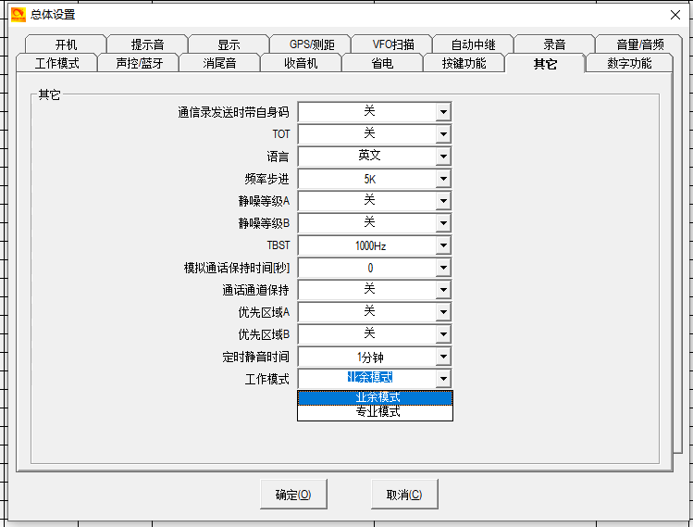
如果需要回复出厂设置，需要在总体设置，开机，这里面有一个选项，复位允许。必须开了之后，才能用按住PTT+PF1重置机器，否则做不了。

如果通话组，联系人要显示额外信息，可以这么做。
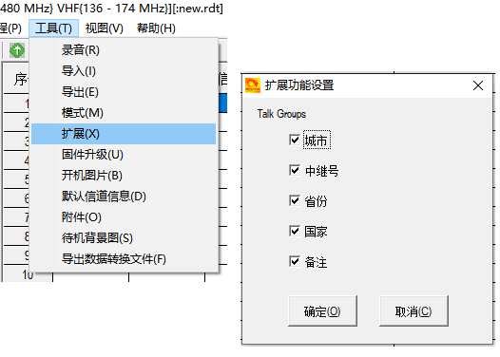

另外别忘了打开GPS和APRS选项，否则没办法设置这些功能。而且不要打开500小时录音这个选项，我们的对讲机根本就没这功能。如果你的878是蓝牙版，也请把蓝牙选上。
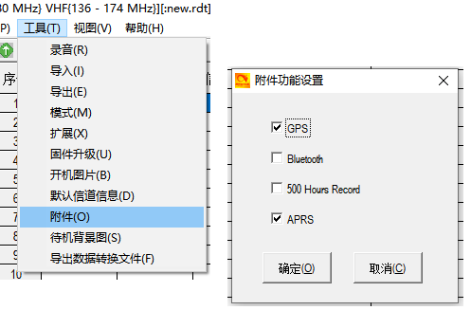

另外，最近有友台反映878经常死机不稳定的问题，一般采取恢复出厂设置的办法看有改善吗？如果升级固件需要快速恢复出厂设置，但又不想设置那么多，有一种偷懒做法：
- 删掉旧版写频软件，安装新版写频软件。
- 运行新版写频软件，打开对讲机，读设置。新版写频软件读了之后不要随便关掉。
- 对讲机关机，重新开机进入刷机模式，刷新固件。
- 刷完关机，再开机初始化。
- 初始化完毕，（如果有必要的话，设置频段为原来的频段范围，参考群主教程），对讲机连接电脑，写频软件把所有刚刚读取的写回对讲机。
- 写完后，再单独写开机图片和待机图片。

修改频率范围最大的教程，也请参考群主的文件，因为群主上传了自己的设置，必须频率范围一样才能直接写频，否则只能导入CSV文件。

